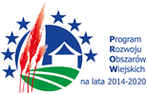
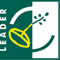
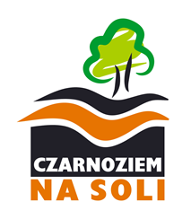
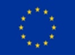

„Europejski Fundusz Rolny na rzecz Rozwoju Obszarów Wiejskich: Europa inwestująca w obszary wiejskie”.

Załącznik Nr 9 do Ogłoszenia o naborze wniosków na operacje realizowane przez podmioty inne niż LGD w ramach poddziałania 19.2 „Wsparcie na wdrażanie operacji w ramach strategii rozwoju lokalnego kierowanego przez społeczność” objętego Programem Rozwoju Obszarów Wiejskich na lata 2014-2020

…………………..........
/miejscowość, data/

…………………..........
Imię i nazwisko/Nazwa
……………………………………………
Adres zamieszkania/siedziby
……………………………………………
Pesel/NIP
………………………………………..…..
telefon, e-mail

ZOBOWIĄZANIE WNIOSKODAWCY

Ja niżej podpisany/a reprezentujący/a*……………………………………………… wnioskujący/a
o przyznanie pomocy na operację pt. „ ……………………...……………………………………………....”
(tytuł operacji)
w zakresie ……………………………………………………………………………………………………… objętym Programem Rozwoju Obszarów Wiejskich na lata 2014-2020 zobowiązuję się po zawarciu umowy
o przyznaniu pomocy z Zarządem Województwa Kujawsko - Pomorskiego do:
- wypełniania ankiet monitorujących realizację ww. operacji na potrzeby monitoringu
i ewaluacji Lokalnej Strategii Rozwoju na lata 2014-2020 Stowarzyszenia Lokalna Grupa Działania Czarnoziem na Soli.

………………………..
/podpis/

